RESENHA DE LIVRO

PRACTICAL BOMB SCENE INVESTIGATION
AUTOR: JAMES T. THURMAN

Décio José Aguiar Leão

SOBRE A OBRA

“Practical Bomb Scene Investigation”, de James T. Thurman, encontra-se em sua 3ª Edição, publicada em 2017 pela editora Norte-Americana CRC Press, do Grupo Taylor & Francis. A primeira edição foi publicada em 2006 e a segunda edição em 2011. A obra é considerada uma das principais referências em investigação e perícia de bombas e explosivos, sendo apontada pela Associação Internacional de Investigadores e Técnicos em Bombas (IABTI) como o livro de referência para a prova de certificação internacional de investigador pós-explosão (CIPBI).
A obra apresenta o processo investigativo de incidentes com bombas e explosivos, desde a identificação de um artefato ao trabalho na cena de crime. O detalhamento dos processos abrange tanto os aspectos práticos da investigação, como o isolamento do local, a identificação e coleta de evidências, o armazenamento das evidências; até os aspectos administrativos, como o registro e documentação da cena de crime. Ao abordar os artefatos explosivos improvisados e os materiais bélicos, o autor apresenta sistemas didáticos de classificação, o que é essencial não só para a descrição e relatório da investigação, como também para treinamento de novos investigadores.
Em relação às edições anteriores, a 3ª Edição está ampliada e atualizada, com dezenas de ilustrações coloridas (fotos e gráficos) e está organizada com os seguintes capítulos:
- Capítulo 1 – Teoria da explosão e sua dinâmica;
- Capítulo 2 – Identificação e reconhecimento de explosivos comerciais, improvisados e militares;
- Capítulo 3 – Componentes dos artefatos explosivos improvisados: identificação pré e pós-explosão;
- Capítulo 4 – Investigação da cena de explosão e coleta de evidências;
- Capítulo 5 – Investigação de armas de destruição em massa;
- Capítulo 6 – Introdução à identificação de material bélico;
- Capítulo 7 – Capacidades do laboratório forense: leitura da assinatura do criminoso;
- Capítulo 8 – Tática de investigação pós-explosão;

A obra é composta ainda por 17 apêndices e glossário, que trazem diversos modelos de formulários para coleta de dados, registro de evidências e outros itens complementares ao texto principal.
Além da leitura clara e objetiva, desenvolvida por um perito experiente para outros peritos, em cada capítulo há uma complementação interessante: uma revisão do capítulo, abordando os principais assuntos e aquilo que o autor considera como conhecimento essencial do tema; a lista de referências bibliográficas e sugestão de leituras complementares; e um questionário sobre o capítulo. Os questionários são excelentes fonte de estudos para os técnicos que forem fazer a prova de certificação internacional de investigador pós-explosão da IABTI, pois muitas questões ou foram tiradas desse banco de questões ou foram inspiradas. O questionário serve ainda para a revisão de autoaprendizagem do leitor e para aqueles que são instrutores, servem como sugestões de questões para seus alunos.
Este livro pode ser adquirido pelo site da editora ou por outros canais de venda, como a Amazon.com.

SOBRE O AUTOR

James T. Thurman é Norte-Americano, com mais de 40 anos de atuação no campo de bombas e explosivos. Iniciou sua carreira como Técnico em Desativação de Bombas (EOD) no Exército Norte-Americano e depois se tornou Agente Especial do FBI. Como Agente Especial Supervisor do FBI, chefiou o FBI Bomb Data Center e o Laboratório Forense de Explosivos. Atuou em centenas de investigações sobre atentados a bomba nos Estados Unidos e em outros países, com destaque aos ataques na Embaixada Americana em Beirute, Líbano, em 1983 e em 1984; no ataque ao quartel dos Marines no Líbano, em 1983; no atentado contra o voo 103 da Pan Am em Lockerbie, Escócia, em 1988; no atentado ao World Trade Center, em New York, em 1993. Aposentado do FBI, John Thurman continua atuando como professor da Eastern Kentuck University nos cursos de ciências forenses, como palestrante internacional sobre bombas e explosivos e como membro do Comitê de Certificação de Investigadores Pós-explosão da IABTI.

DADOS TÉCNICOS

Nome da obra: Practical Bomb Scene Investigation
Autor: James T. Thurman
Editora: CRC Press, Taylor & Francis Group (http://www.crcpress.com)
Edição: 3ª edição, publicada em 18 de Julho de 2017.
Total de páginas: 532
Idioma da obra: Inglês
ISBN: 9781498773089
Preço da editora: US$ 109.95

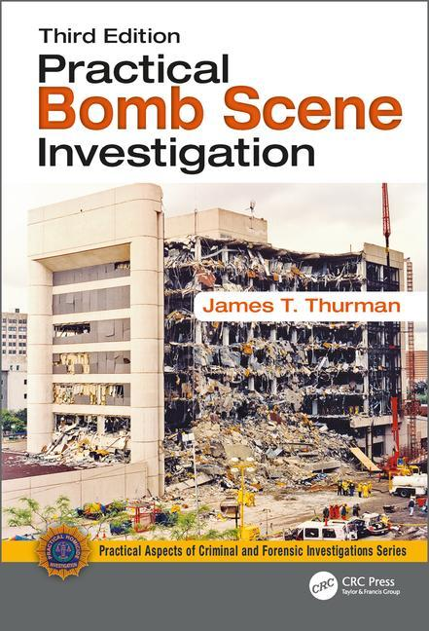

Técnico em Explosivos, Investigador Pós-explosão certificado pela IABTI, Diretor da Divisão Brasileira da IABTI.

